Zwölf Jahre Schule - ein Resümee

Aufgabe:

Verdichtet eure Eindrücke von zwölf Jahren Schule in einem Bild.

Vorgehensweise:
Schließt die Augen und lasst die letzten zwölf Jahre Schule Revue passieren. Schreibt Stichworte zu Ereignissen, Erfahrungen und Gefühlen auf, die euch in den Sinn kommen, wenn ihr an eure Schulzeit denkt. Versucht nun das Konglomerat von Eindrücken in einem Bild zu verdichten. Beginnt mit einer wagen Bildidee und arbeitet Schritt für Schritt collagenartig die unterschiedlichen Ereignisse, Erfahrungen und Gefühle mit verschiedenen Materialien und Techniken ein. Ihr könnt das Bild bemalen, bekleben, walzen, besprühen oder ein- bzw. beschneiden, durchlöchern, einreißen. Der Prozess endet erst, wenn euer Kunstwerk eurer Meinung nach die Essenz eurer Schulzeit abbildet.

Beachtet folgende Punkte:
- Überarbeiten des Bildgrundes mit mehreren Material-Schichten, so dass der Eindruck von Verdichtung entsteht
- Sichtbare Arbeitspuren (z.B. gestischer Pinselduktus)

Kriterien:
- Optische Verdichtung
- Handwerkliche Qualität
- Originalität

Materialien: DIN A2-Zeichenpapier, alle Materialien, die ihr im Kunstraum und in eurem Mäppchen findet, z.B. Schere, Kreiden, Bleistift, Pinsel, Filzstifte, Kohle, Graphitstifte, Zeitschriften, Zeitung, Wasserfarben, Walzen mit Druckfarbe, Kleber

Zeitumfang: 1-2 Doppelstunden

Abgabetermin: Schickt bis zum xx.xx.20xx ein Foto eurer Tüten-Maske per Mail an: lehrer@beispieladresse.de

Beispiele - Zwölf Jahre Schule - ein Resümee

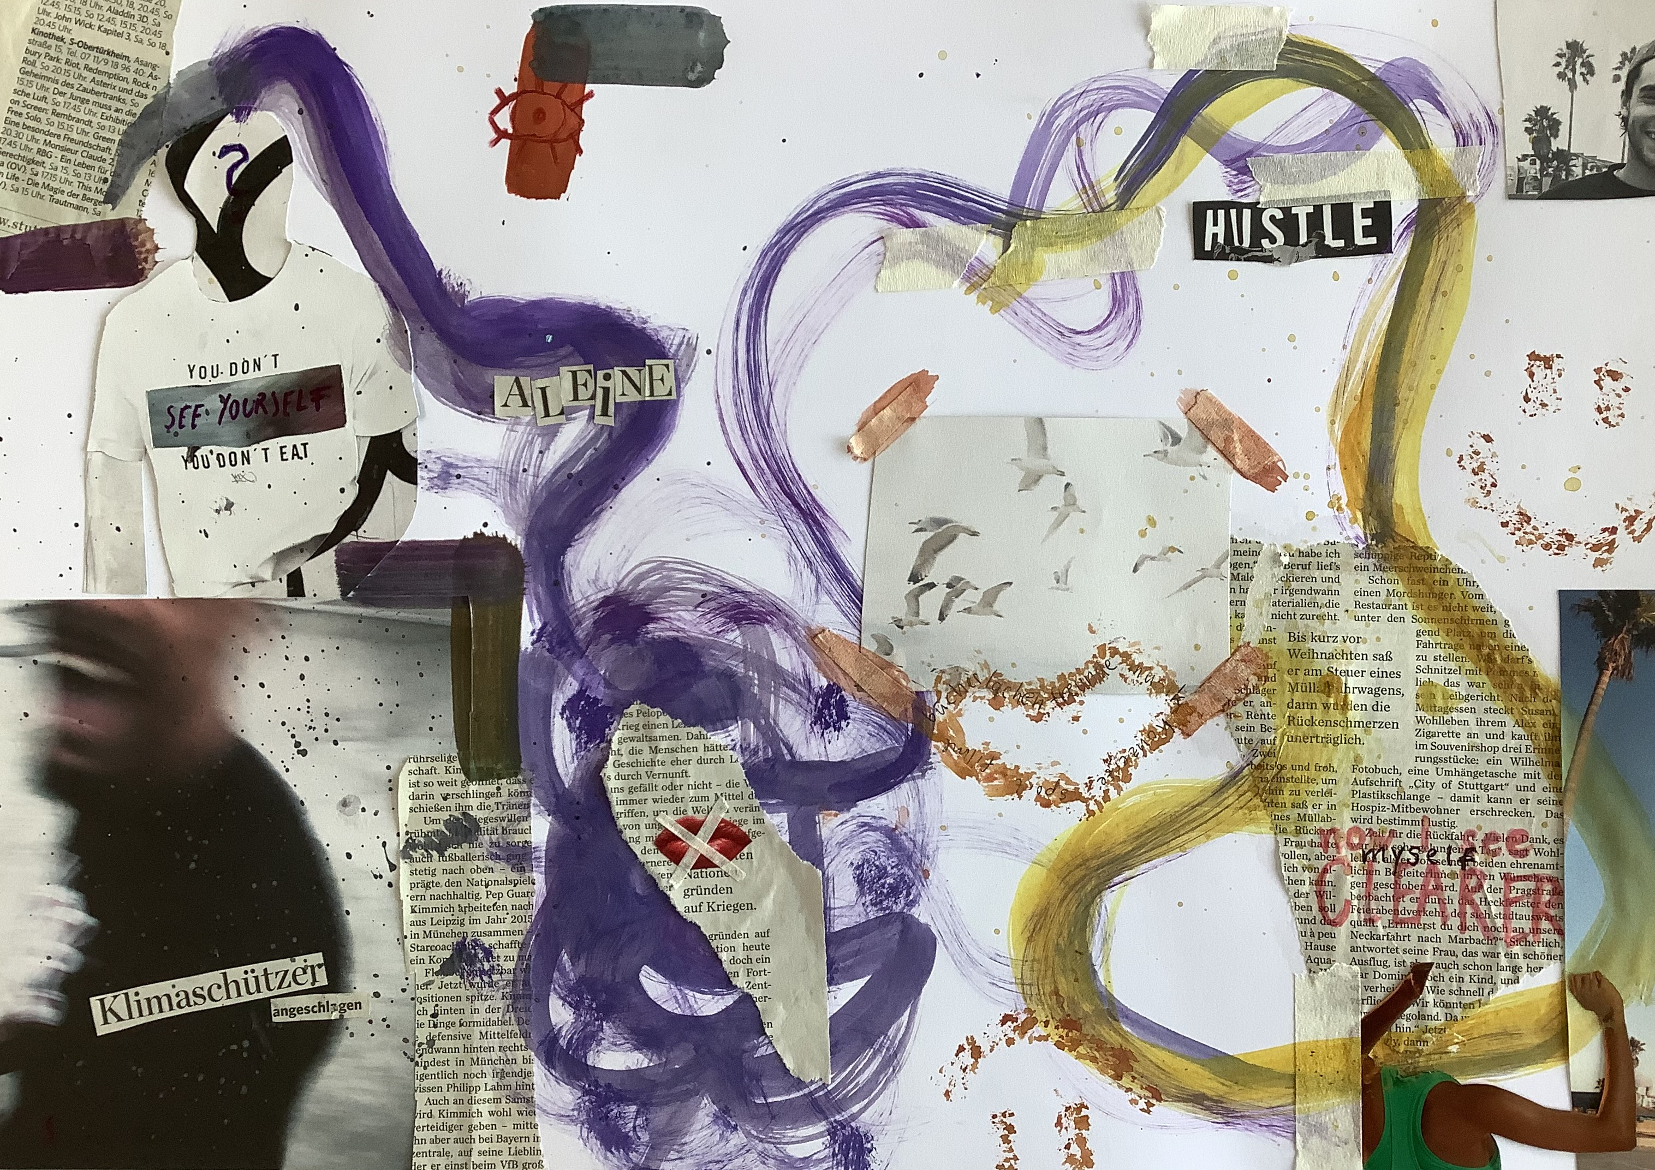

© alle Rechte vorbehalten, Arbeit einer Schülerin des FSG-Fellbach

